- Identifier le problème posé. (1 pt)
• M.X souffre de douleurs au niveau de l’épaule dues au travail.
- Processus d’apparition du dommage : (5pts)
Evitement : aucun
Douleurs aux épaules
Danger :
Profilés de
20 à 40 Kg
Personne :
M.X

S.D : M.X manipule les profilés bras au-dessus des épaules
E.D : 1/3 de son temps quotidien
Accepter : il usine une centaine de pièces par jour

- Evaluation du risque : (5×1=5pts)
- La gravité du dommage présenté par la situation professionnelle : 2 ou 3
- La probabilité d’apparition du dommage :
 | Fréquence et/ou durée d’exposition au danger | Probabilité d’apparition d’un évènement dangereux | Probabilité d’apparition du dommage
Estimation du risque | Fréquent et longue  durée d'exposition | Élevée | 4
- En déduire le niveau de priorité de réduction du risque en se basant sur la grille suivante :
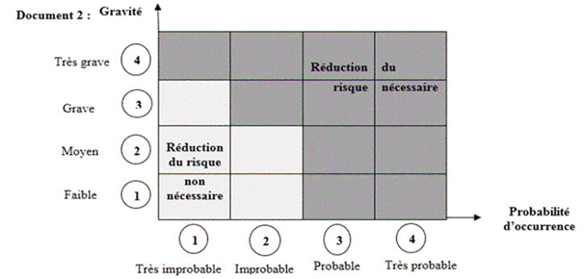

- La réduction du risque est nécessaire immédiatement. (0.75pt)
- T.M.S : Troubles musculo-squelettiques. (0.75pt)
- Les facteurs biomécaniques favorisant l'apparition de TMS dans l'activité professionnelle de M.X. (3 x 0,5 = 1,5 pt)
- par rapport à la répétitivité : 1/3 de son temps quotidien
Accepter il usine une centaine de pièces par jour
- par rapport aux postures : bras au-dessus des épaules
- par rapport à la force nécessaire : profilés de 20 à 40 kg
- Deux missions du médecin du travail en rapport avec la situation. (2 x 0,5 =1 pt)
- Surveiller l’évolution de l’état de santé de M.X
- Participer à l'amélioration des postes de travail ou à l’élaboration du plan d'action
- Mesures de prévention (4×0.5=2pts)
Niveau de prévention | Mesure proposée | Justification
Prévention intrinsèque | Automatisation de la tache | M.X ne manipule plus
Prévention collective | Utilisation d’auxiliaire de manutention comme le chariot | Réduction du temps de la manipulation ou de la force exercée
Formation | Formation PARP ou aux gestes et postures de travail | Repérer les risques et mettre en œuvre les bonnes pratiques
Information | Utilisation d’affiches ou intervention du médecin du travail | Sensibiliser au risque de TMS

- Repérer les deux objectifs visés lors de la construction de ce plan d'action. (2 x 0,5
= 1 pt)
- Transformer une situation ou poste de travail qui pose problème
- Revoir l'organisation du travail ou le fonctionnement général de l’entreprise (Environnement, contraintes de travail)
- Nommer quatre acteurs de la prévention au sein de l'entreprise. (4 x 0,5 = 2 pts)
- salariés
- CHST
- Chef d'entreprise
- Responsable sécurité

